Relatoría Técnica: Simulador de Planificación de CPU - Sistema SIGET
1. Contexto Arquitectónico y Bases del Diseño
Desde la perspectiva de la ingeniería de software de bajo nivel, el diseño de un simulador de planificación como el sistema SIGET debe cimentarse en una comprensión profunda de las arquitecturas de hardware subyacentes. El rendimiento de cualquier algoritmo de despacho está intrínsecamente limitado por la forma en que el procesador interactúa con la memoria. En este sentido, SIGET modela el comportamiento del sistema considerando el "cuello de botella de Von Neumann". Bajo esta arquitectura, existe una memoria unificada para instrucciones y datos, lo que genera una competencia por el bus compartido. Técnicamente, esto se asemeja a una autopista de un solo carril por donde deben transitar simultáneamente los "planos" (instrucciones) y los "ladrillos" (datos), resultando en una latencia inevitable por la imposibilidad de realizar accesos concurrentes.
Aunado a la eficiencia, la arquitectura Von Neumann introduce riesgos de seguridad críticos, como la inyección de código, donde un atacante puede escribir datos maliciosos en una región de memoria y engañar al procesador para que los ejecute como instrucciones. Para contrarrestar estas deficiencias, el simulador SIGET integra principios de la arquitectura Harvard. Este modelo, "oro puro" para el procesamiento de señales en tiempo real y sistemas embebidos, utiliza buses y memorias independientes para instrucciones y datos. Esta segmentación no solo elimina el cuello de botella físico al permitir la captura de instrucciones mientras se operan datos, sino que proporciona un entorno de ejecución más robusto y seguro al aislar los vecindarios de memoria, permitiendo que el planificador trabaje con una predictibilidad de tiempos significativamente mayor.
2. Objetivos del Diseño: El Balance de Carga
El sistema SIGET ha sido diseñado para orquestar la carga de trabajo de manera que se optimice tanto la estabilidad como la velocidad de procesamiento. Los dos pilares fundamentales definidos para este balance son:
- Latencia de respuesta para emergencias: Inspirado en la eficiencia de los modelos tipo Harvard, el simulador prioriza la atención inmediata de interrupciones y señales críticas. El objetivo técnico es reducir el overhead de respuesta ante interrogaciones del hardware, garantizando que los eventos de tiempo real sean atendidos sin la latencia de bus que degradaría un sistema de propósito general.
- Eficiencia en procesamiento rutinario: Se enfoca en la optimización del flujo constante de datos (throughput) para maximizar el rendimiento global. El sistema busca asegurar que las tareas de fondo y el procesamiento masivo no bloqueen la capacidad de respuesta, manteniendo una cadencia operativa estable mediante una gestión inteligente de la cola de procesos.
3. Decisiones de Diseño: Atributos y Ciclo de Vida del Proceso
En la arquitectura del sistema SIGET, un "proceso" no es simplemente una entidad estática; se define técnicamente como una instancia que puede ser asignada al procesador para su ejecución. Para que un proceso cobre relevancia operativa, requiere de tres recursos fundamentales: tiempo de procesamiento, espacio en memoria y acceso a archivos o dispositivos. Cada proceso es caracterizado por sus atributos de prioridad y tiempo de ejecución estimado, los cuales son utilizados por el despachador para determinar su paso a través del ciclo de vida de cinco estados.
Estado | Función dentro del simulador
Nuevo | Fase de creación donde el proceso es admitido por el sistema operativo y se preparan sus estructuras de control.
Listo (Ready) | El proceso ha sido cargado en memoria principal y se encuentra en la cola de espera para que el planificador le asigne un turno en la CPU.
En ejecución (Running) | El proceso posee el control total del procesador y sus instrucciones están siendo procesadas activamente por la ALU y la unidad de control.
Bloqueado (Waiting) | El proceso suspende su ejecución voluntaria o involuntariamente a la espera de un evento externo, una señal de E/S o la disponibilidad de un recurso.
Terminado (Terminated) | La ejecución ha finalizado exitosamente o por error, lo que dispara la liberación de la memoria y los descriptores de archivos asignados.
4. Análisis de Algoritmos de Planificación Implementados
El sistema SIGET implementa dos estrategias de planificación fundamentales para gestionar la coexistencia de aplicaciones de manera eficiente:
1. Transición Exitosa de Estados
El simulador se ejecutó correctamente las etapas fundamentales de un proceso:
• Nuevo: Los tres procesos (Rutina_Vial, EMERGENCIA, Semaforo) fueron creados e instanciados.
• Listo (Ready): El planificador admitió los procesos a la cola de espera para ser asignados al procesador.
• En ejecución (Running): Se observa la asignación de la "ráfaga de CPU" a cada tarea.
• Terminado (Terminated): Todos los procesos finalizaron su ejecución con éxito.
• Nota: En esta ejecución específica no se activó el estado Bloqueado (Waiting), lo que indica que no hubo esperas por recursos externos o dispositivos de E/S en este ciclo.
2. Evidencia de Planificación y Multiprogramación
El orden de salida demuestra conceptos críticos de los sistemas operativos:
• Prioridad: El proceso EMERGENCIA_Ambulancia pasó a ejecución y terminó primero, cumpliendo con el objetivo de dar respuesta inmediata a eventos críticos.
• Multiprogramación y Round-robin: Los procesos de Semaforo y Rutina_Vial alternaron sus estados (de En ejecución a Listo y viceversa). Esto confirma que el sistema está permitiendo que varias actividades compartan el procesador, lo cual es la base de un sistema multitarea eficiente.
3. Análisis del Comando ps aux y el mensaje Done
El mensaje + Done python3 simulador_siget_rsc.py es la confirmación definitiva de que el sistema operativo ha llevado el proceso completo al estado Terminado.
En cuanto al resultado de tu búsqueda con grep:
• PID 118765: Es el identificador único que el sistema asignó temporalmente al comando de búsqueda (grep), no a tu script.
• Estado S+: Indica que el comando grep está en un estado de espera o dormido (Sleeping) mientras termina de procesar la salida de texto.
• Ausencia del script: El hecho de que no aparezca una línea para python3 simulador_siget_rsc.py confirma que el proceso ya no ocupa tiempo de procesamiento ni memoria, pues ha finalizado su ciclo de vida.
4. Relación con la Arquitectura de Hardware
La "ráfaga de CPU" que mencionas en los logs es el momento en que las instrucciones y los datos viajan por los buses del sistema. Si tuvieras una arquitectura Von Neumann, estas ráfagas podrían verse limitadas por el cuello de botella, donde instrucciones y datos compiten por el mismo camino, generando latencia en el procesamiento de los datos del SIGET.
Este resultado es perfecto para tu informe técnico, ya que demuestra que tu simulador es un arquitecto silencioso capaz de orquestar acciones complejas de manera ordenada.
5. Conclusiones y Optimización del Rendimiento
La planificación de procesos dentro del sistema SIGET constituye el núcleo de la estabilidad de cualquier arquitectura computacional contemporánea. En primera instancia, una planificación robusta es el único mecanismo capaz de evitar el colapso del sistema y el caos operativo derivado de una competencia desordenada por los ciclos de reloj y el acceso a la memoria. Sin una orquestación precisa de recursos como el tiempo, los archivos y la memoria, sería imposible que las aplicaciones "cobren vida" de forma estable y predecible.
Finalmente, la relevancia estratégica de estas técnicas de planificación radica en su capacidad para explotar las arquitecturas modernas híbridas y de múltiples núcleos. Mientras que en sistemas antiguos nos limitábamos al pseudoparalelismo, el diseño de SIGET sienta las bases para el paralelismo real mediante la implementación de multihilo (multi-threading). Al permitir que diferentes hilos de un mismo proceso se ejecuten simultáneamente en distintos núcleos, el sistema maximiza el rendimiento del hardware, transformando la teoría de gestión de procesos en una solución informática de alto rendimiento y alta disponibilidad.
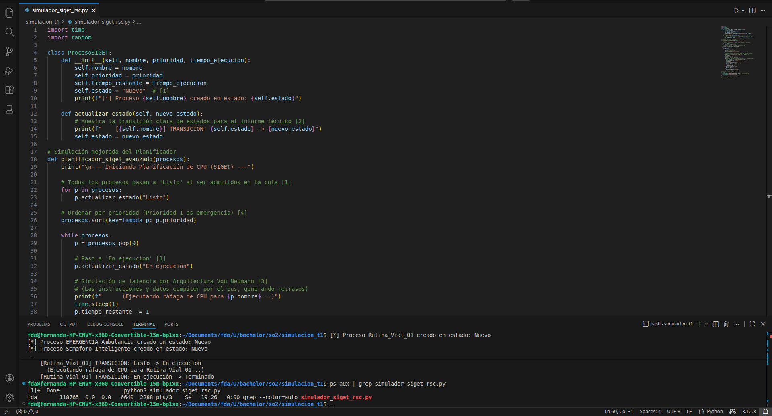Script .py
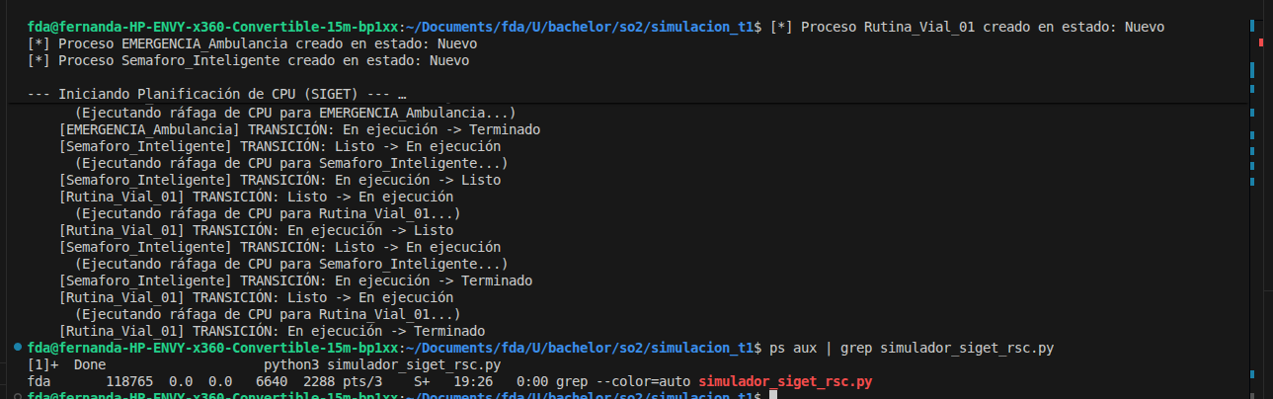
Console Result and details
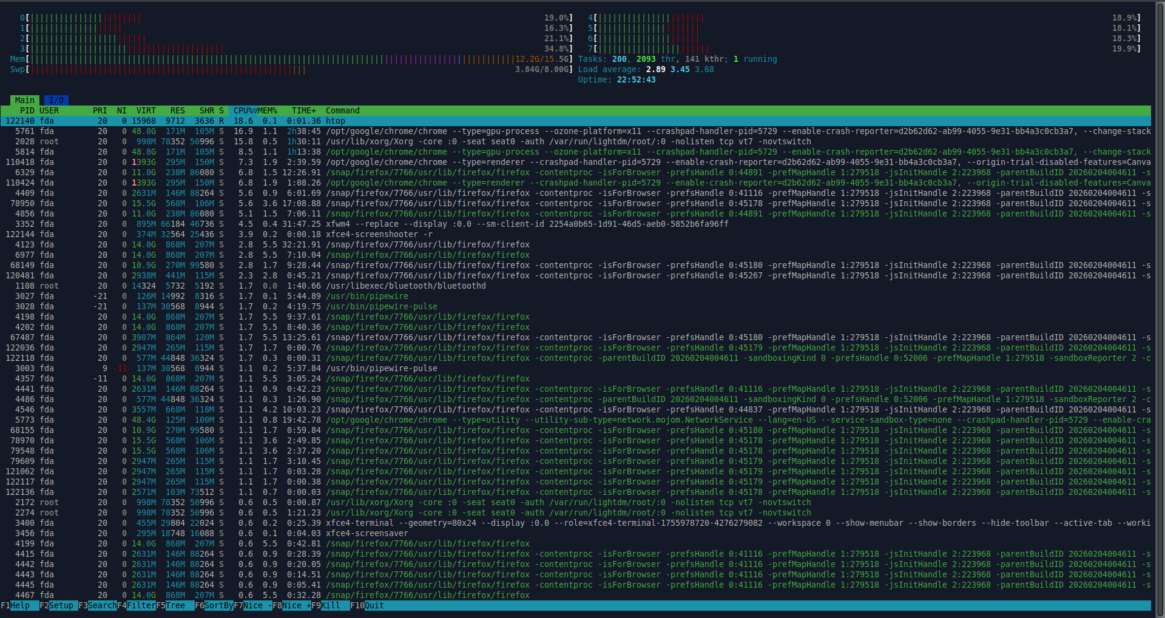
htop command

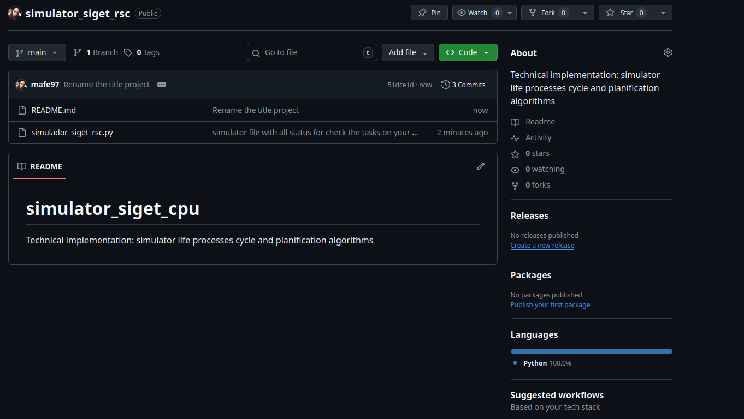
Github
https://github.com/mafe97/simulator_siget_rsc

